

ЛАБОРАТОРНАЯ РАБОТА №5
По дисциплине:
«Операционная система Linux»

Выполнил студент: Осетров Ф.А.
Группа: R3143
Преподаватель: Шорохов С.А.

Санкт-Петербург
2025
Цель
Получение практических навыков по работе с подсистемой ини-
циализации и управления службами.
Задачи
- Изучить назначение и возможности systemd.
- Освоить структуру unit-файлов и их типы.
- Создать собственный сервис, запустить его и проверить работу.
- Научиться управлять сервисами.
- Освоить просмотр логов и диагностику ошибок сервисов.
Экспериментальная часть
- Генерация варианта
Сделал генерацию варианта кодом lab5.py
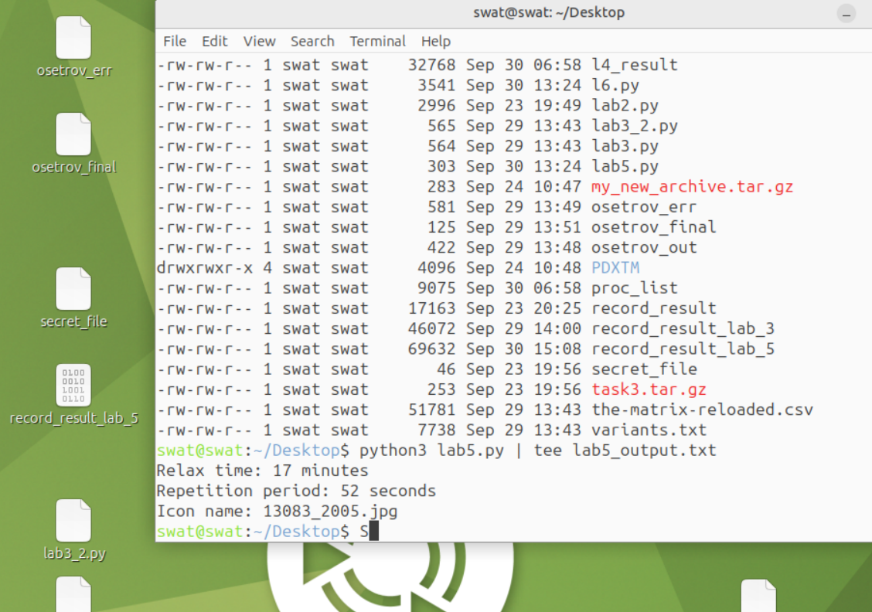
Рис1. Вывод генерации файла lab5.py
- Создание bash-скриптов
Создание файла командойt ouch eyes-start.sh
В файл записал программу из методички
Запустил скрипт вручную командой ./eyes-start.sh 15. На рабочем столе появилось всплывающее уведомление, ошибок в консоли не возникло.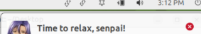
Рис2. Уведомление
Создал второй скрипт командой nano eyes-stop.sh
Сделал оба скрипта исполняемыми с помощью chmod +x
Перешёл в каталог /etc/systemd/system и создал unit-файл eyes-relax.service
Создал таймер eyes-relax.timer
- Создание unit-файлов
Создал unit-файл eyes-stop.service, где описал запуск скрипта eyes-stop.sh с теми же переменными окружения.
Перечитал конфигурацию systemd командой sudo systemctl daemon-reload
Запустил таймер командой sudo systemctl start eyes-relax.timer.
Проверил статусы всех демонов
Добавил таймер в автозагрузку с помощью sudo systemctl enable eyes-relax.timer
Проверил работу скриптов
Вывод
В ходе выполнения лабораторной работы я:
- ознакомился с принципами работы systemd;
- создал собственный скрипт и настроил для него unit-файл;
- научился запускать, останавливать и перезапускать сервисы;
- добавил сервис в автозагрузку;

